程序报告

学号：24376244 姓名：葛雨鑫

- 问题重述
（简单描述对问题的理解，从问题中抓住主干，必填）
====================================================================
本实验围绕生成式模型展开，目标是在中文手写数字数据集上实现三类生成模型：自编码器 AE、变分自编码器VAE，以及扩散模型DDPM的核心计算过程。数据集中数据标签包含几类中文数字。实验需要补全网络结构、重参数化、KL 散度、加噪去噪和损失函数，并根据训练和可视化结果分析模型效果。实现AE的编码器与解码器，使模型能够从原图学习低维特征并重构中文手写数字。并且实现VAE的重参数化与KL散度损失，并通过类别one-hot条件控制生成指定数字。补全 DDPM 中的加噪公式和去噪公式，以及预测噪声的MSE损失。对AE与VAE的隐变量进行可视化，比较两类模型在潜空间上的分布差异。

- 设计思想
（所采用的方法，有无对方法加以改进，该方法有哪些优化方向（参数调整，框架调整，或者指出方法的局限性和常见问题），伪代码，理论结果验证等… 思考题，非必填）
====================================================================
整体思路是先用AE建立“编码-解码”的基本生成框架，再在VAE中加入概率潜变量和类别条件，最后通过DDPM的公式填空理解扩散模型由加噪到去噪的生成机制。
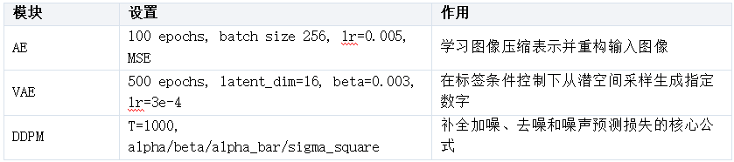
AE 采用卷积编码器将 64×64×3 图像压缩为 16×16×32 特征图，再用转置卷积恢复到 64×64×3，并用 Sigmoid 约束输出像素范围。由于中文手写数字图像背景黑色区域占比很大，AE和VAE都对亮色笔画区域赋予更高权重，降低模型直接输出全黑图像的风险。CVAE在编码端拼接类别one-hot图，输出mu与logvar；通过z = mu + std * eps完成重参数化，使随机采样过程可反向传播。VAE 的损失由重构损失与KL散度组成。KL散度让潜变量接近标准正态分布，便于采样，但权重过大时会影响重构清晰度。

- 代码内容
（能体现解题思路的主要代码，有多个文件或模块可用多个"===="隔开，必填）
====================================================================
AE 核心结构：编码器使用两组Conv2D + ReLU + BatchNorm + MaxPool，解码器使用两组Conv2DTranspos将空间尺寸逐级恢复。
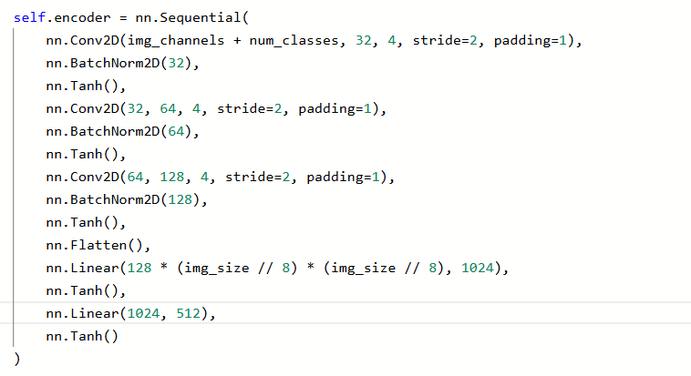
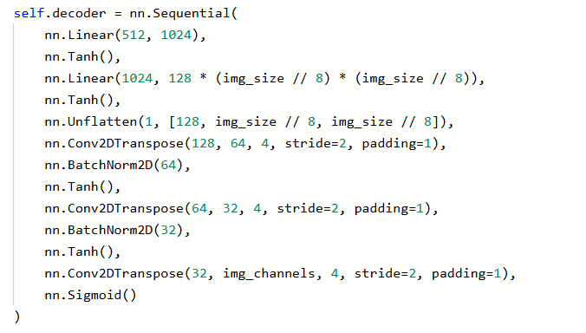
VAE重参数化：
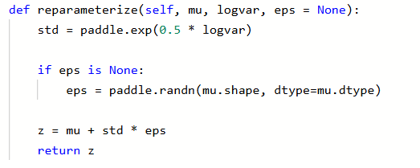
DDPM加噪和去噪：
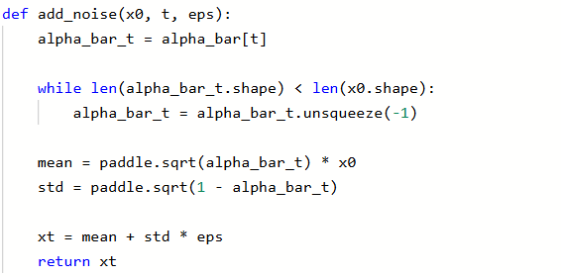
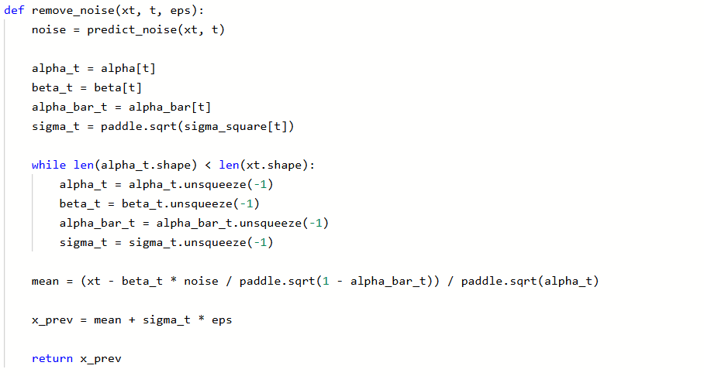

- 实验结果
（实验结果，必填）
====================================================================
数据集读取后，样本图像为64×64×3，one-hot标签长度为15，说明图像和标签均能正常进入模型。AE训练采用100个epoch，batch size为256，学习率为0.005。训练日志后期损失基本在0.0016到0.0024附近波动，说明模型已经能够较稳定地重构输入图像。
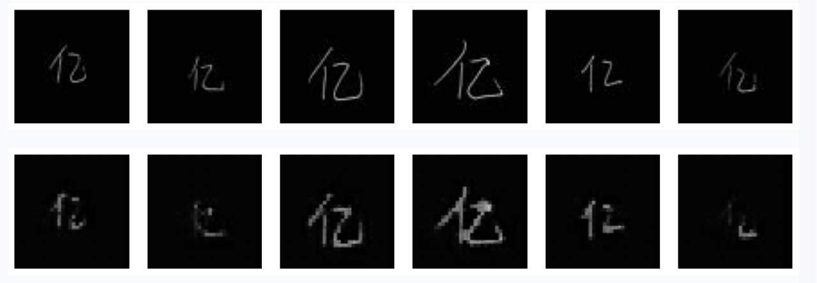

VAE 训练中设置latent_dim=16、beta=0.003、学习率为 3e-4，并对亮色笔画区域给予更高重构权重。日志中可见训练到150至200个epoch时，loss大多处于0.023到0.026之间。模型能根据标签生成不同类别的中文数字，但生成结果明显比真实样本更模糊，说明条件生成流程有效，但生成质量仍受重构损失设计影响。
参考输入：
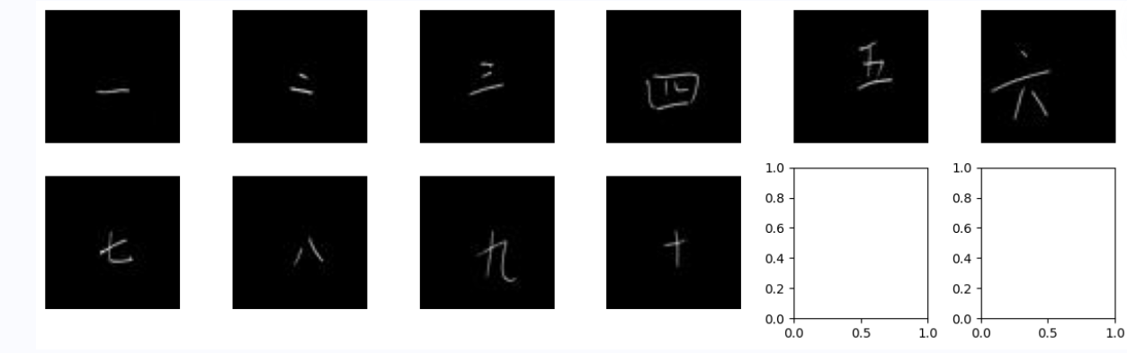
VAE输出：
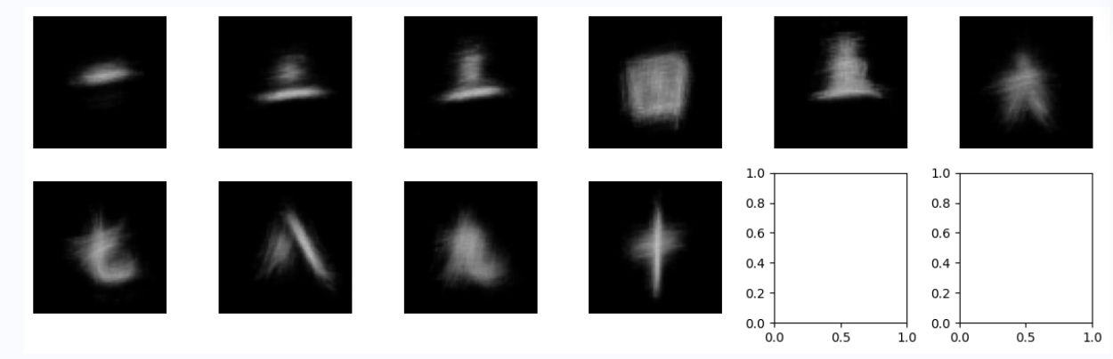
隐变量可视化使用PCA先降至8维，再用t-SNE降至二维。AE的隐变量中部分类别可以形成局部簇，但不同类别仍存在较多重叠；VAE的潜空间分布更连续，体现了KL散度对潜变量分布的正则化作用，不过类别边界也因此比较模糊。
AE隐变量和VAE隐变量对比：
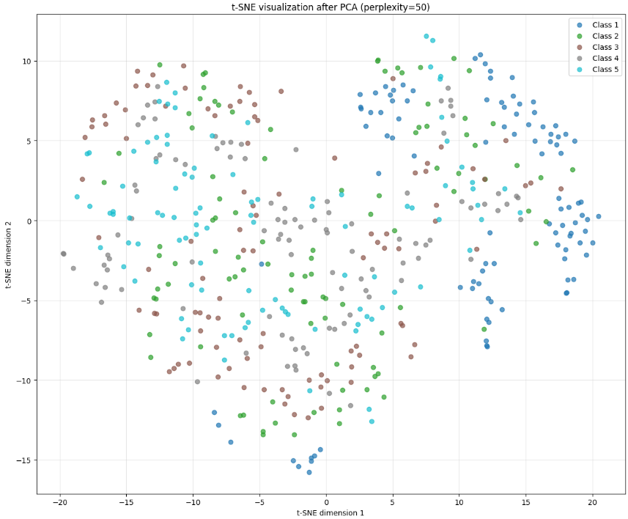
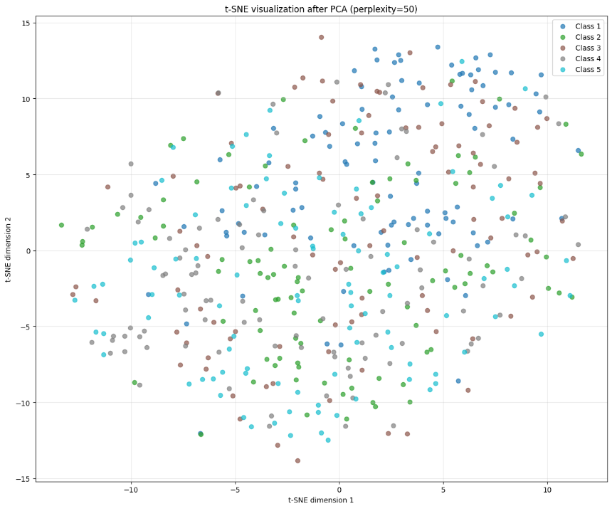
DDPM部分完成了加噪函数、去噪函数与损失函数的核心实现。该部分主要验证对扩散模型公式的理解：训练目标不是直接预测图像，而是让网络预测从x0到xt所加入的噪声eps；推理时则从高斯噪声开始，反复应用去噪步骤逐渐恢复图像结构。

- 总结
（自评分析（是否达到目标预期，可能改进的方向，实现过程中遇到的困难，从哪些方面可以提升性能，模型的超参数是否合理等），思考题，非必填）
====================================================================
本次实验完成了AE、VAE和DDPM三类生成式模型关键代码的实现，并通过中文手写数字数据集观察了不同生成方法的效果差异。AE的重构结果能够保留原图主要笔画，但生成能力受限于输入样本本身；VAE通过类别条件和潜变量采样实现了可控生成，但当前结果仍偏模糊，说明重构损失、KL 权重、潜变量维度之间需要进一步平衡；DDPM 部分虽然没有完整训练，但通过实现加噪、去噪和噪声预测损失，体现了扩散模型预测噪声而非直接预测图像的核心思路。

